INFORMAÇÃO DE IMPRENSA
02/12/2015

A Michelin amplia as suas capacidades de testes
O centro ártico de provas no gelo para pneus em condições invernais de Ivalo incorpora-se ao Grupo
O Centro de Tecnologia da Michelin tornou oficial a aquisição do centro ártico de provas no gelo, situado na zona denominada “Fox Farm”, em Ivalo (Finlândia), para reforçar as suas atividades de testes e homologações de pneus de inverno para ligeiros, camionetas e camião.
Pioneira na utilização destas instalações nos anos 80, a Michelin emprega-as exclusivamente há quase 20 anos para realizar ali regularmente os seus testes e homologações de pneus de inverno. Ao tornar-se proprietário o Grupo garante o controlo das suas capacidades de testes e completa a sua rede de centros de provas de inverno, que abrange tanto os cumes alpinos como as planícies finlandesas, passando por infraestruturas cobertas.
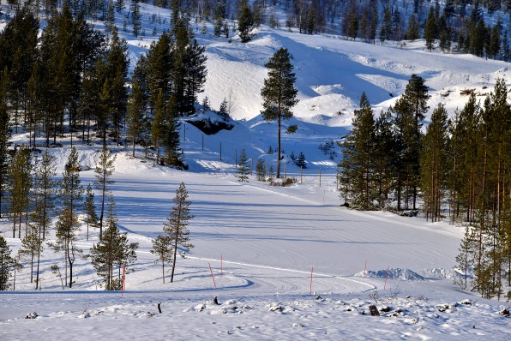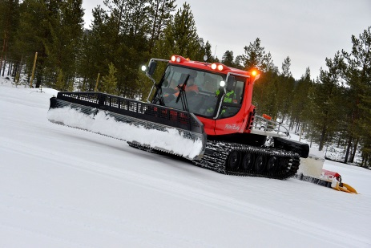As condições meteorológicas extremas de Ivalo e a qualidade da sua neve, com diferente consistência da neve alpina, garante um ambiente de provas ótimo. Com efeito, a homologação 3PMSF (Montanha com 3 Cumes Floco de Neve, nas suas siglas em inglês), que certifica as performances invernais dos pneus na Europa, realiza-se em Ivalo.
Números-chave da Michelin: Os testes de pneus em condições invernais:
- 2.000 é o número de pneus de inverno provados pela Michelin em 2014 nas pistas de Ivalo, dos quais 400 são de Camião e 1.600 de Ligeiros e Camioneta.

- 1/3 dos pneus são da gama X-Ice, especificamente desenvolvidos para regiões muito frias, como os países nórdicos e a Rússia.

- 2/3 dos pneus pertencem à gama Alpin, destinados ao resto da Europa.
- 270.000 km foram percorridos na neve e no gelo em condições invernais em regiões situadas para além do círculo polar, desde a primeira campanha invernal de 1988, isto é, 10.000 km por ano na média; isto completa-se com 2.000 km de testes anuais realizados em condições alpinas no sul da Europa.
Noutros quatro países a Michelin leva a cabo testes de pneus em condições invernais:
- França
- EUA
- Japão
- Suécia
Tipos de testes realizados em Ivalo:
- Arranque / aceleração na neve
- Travagem na neve
- Motricidade na neve
- Comportamento na neve cronometrado
- Aderência transversal na neve
- Motricidade no gelo
- Travagem no gelo
- Aderência transversal no gelo
- Cronometragem em circuito de gelo
- Expulsão de pregos (pneus nórdicos)
- Arranque no gelo

Dados do centro de provas de Ivalo:
Situado a 300 km a norte do círculo polar, com temperaturas de 0° a -30° (de novembro até ao fim de março).

Dispõe de 60 hectares, com 20 hectares de pistas:
1 pista de comportamento na neve de 1,7 km
5 plataformas de 500 a 800 metros para testes longitudinais (travagem e aceleração)
2 pistas de gelo
4 pistas circulares para os testes de aderência transversal
1 rampa com 8% de inclinação, específica para os testes de arranque/aceleração

Edifícios técnicos (montagem, armazenamento de pneus e manutenção de veículos).

A missão da Michelin, líder do setor dos pneus, é contribuir de maneira sustentável para a mobilidade das pessoas e dos bens. Por este motivo, o Grupo fabrica, comercializa e distribui pneus para todo o tipo de veículos. A Michelin propõe igualmente serviços digitais inovadores, como a gestão telemática de frotas de veículos e ferramentas de ajuda à mobilidade. De igual forma, edita guias turísticos, de hotéis e restaurantes, mapas e mapas de estradas. O Grupo, que tem a sua sede em Clermont-Ferrand (França), está presente em 170 países, emprega 112 300 pessoas em todo o mundo e dispõe de 68 centros de produção implantados em 17 países diferentes. A Michelin possui um Centro de Tecnologia que se encarrega da investigação e desenvolvimento com implantação na Europa, América do Norte e Ásia (www.michelin.es).

DEPARTAMENTO DE COMUNICAÇÃO

Avda. de Los Encuartes, 19

28760 Tres Cantos – Madrid – ESPANHA
Tel.: 0034 914 105 167 – Fax: 0034 914 105 293

